プロフィール

ふりがな
名前
性別 | 男 ・ 女 |  | 血液型 | A ・ B ・ O ・ AB 型  （Rh ＋ ・ － ）
生年月日 | 年 月 日
住所
電話番号
保護者 | 氏名 |  |  |  | 続柄
保護者 | 住所
保護者 | 電話番号
保護者 | 氏名 |  |  |  | 続柄
保護者 | 住所
保護者 | 電話番号

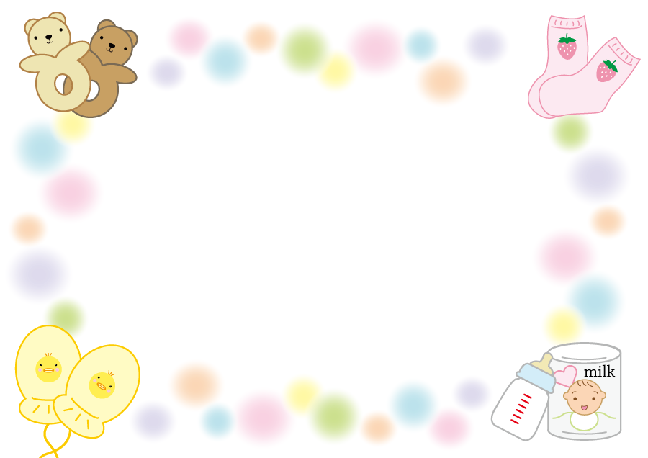
誕生したときの写真を貼りましょう！

